

嵌入式计算机系统及实验

基于 MSP430 的心电检测系统

组 号：
组 员：

目录
- 实验目的 2
- 实验内容 2
  - 系统架构设计 2
  - 硬件以及接口 2
    - ADC 接线 2
    - TFT 接口 3
  - 点阵汉字生成 3
- 流程图 6
- 主要程序解读 6
  - 初始化 6
  - 定时器中断 9
  - 计算心率 11
- 结果展示 13
  - 电极片位置 13
  - 心电图展示 14
  - UART 串口通信结果及后处理 15
- 困难与解决方案 17
  - 问题一：代码可读性与小组合作 17
  - 问题二：心率计算 17
  - 问题三：心率平均计算 17
  - 问题四：串口通信过程中的数据转化问题 17
- 总结 17

基于 MSP430 的心电检测系统

实验目的
- 利用 AD8232 心电图监测芯片监测心电信号
- 利用 MSP430 内部 ADC 模块采集 AD8232 输出的心电放大信号
- 在 MSP430 的 TFT 点阵屏上显示心电波形，并计算心率
- 通过 MSP430 UART-RS232-USB 接口将心电信号传输到电脑端，并利用 Python 进行分析和可视化

实验内容

系统架构设计





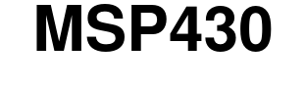
图 1 系统架构图
采集流程和架构：
- AD8232 芯片采集心电信号，输出模拟信号
- 将 AD8232 输出的模拟信号作为 MSP430 内部 ADC 模块的输入
- ADC 模块将模拟信号转换为数字信号
- UART 输出数字信号到 PC 端
- 对 MSP430 的输出做处理，在 TFT 点阵屏上显示心电波形

硬件以及接口

ADC 接线
AD8232 芯片输出接 ADC 通道 12：P7.4。心电芯片的 3.3V 电源接到 MSP430VCC，GND 接到 MSP430 的 GND

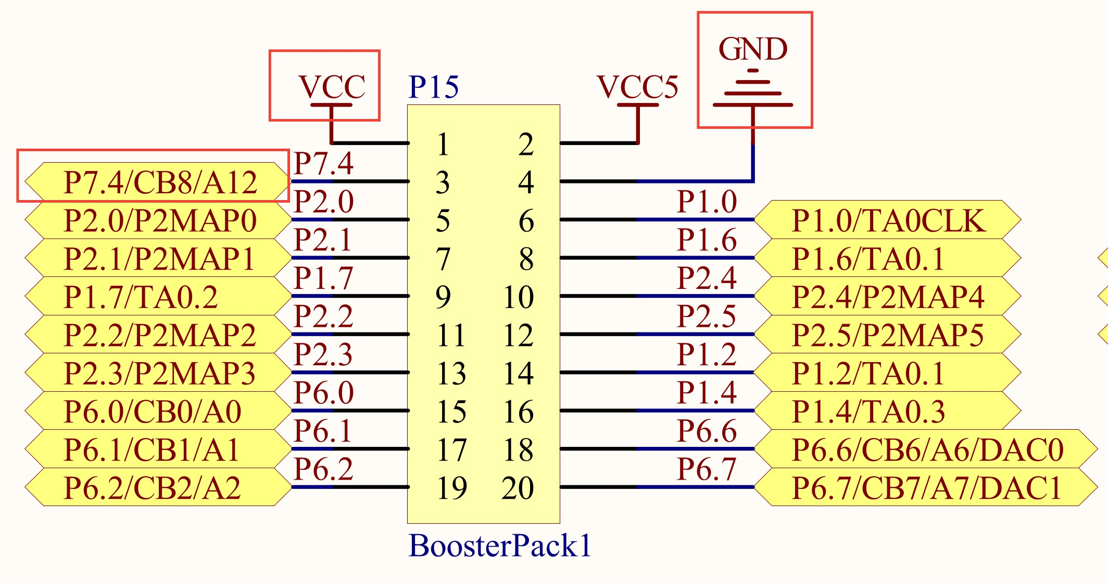
图 2 MSP430 ADC 接口
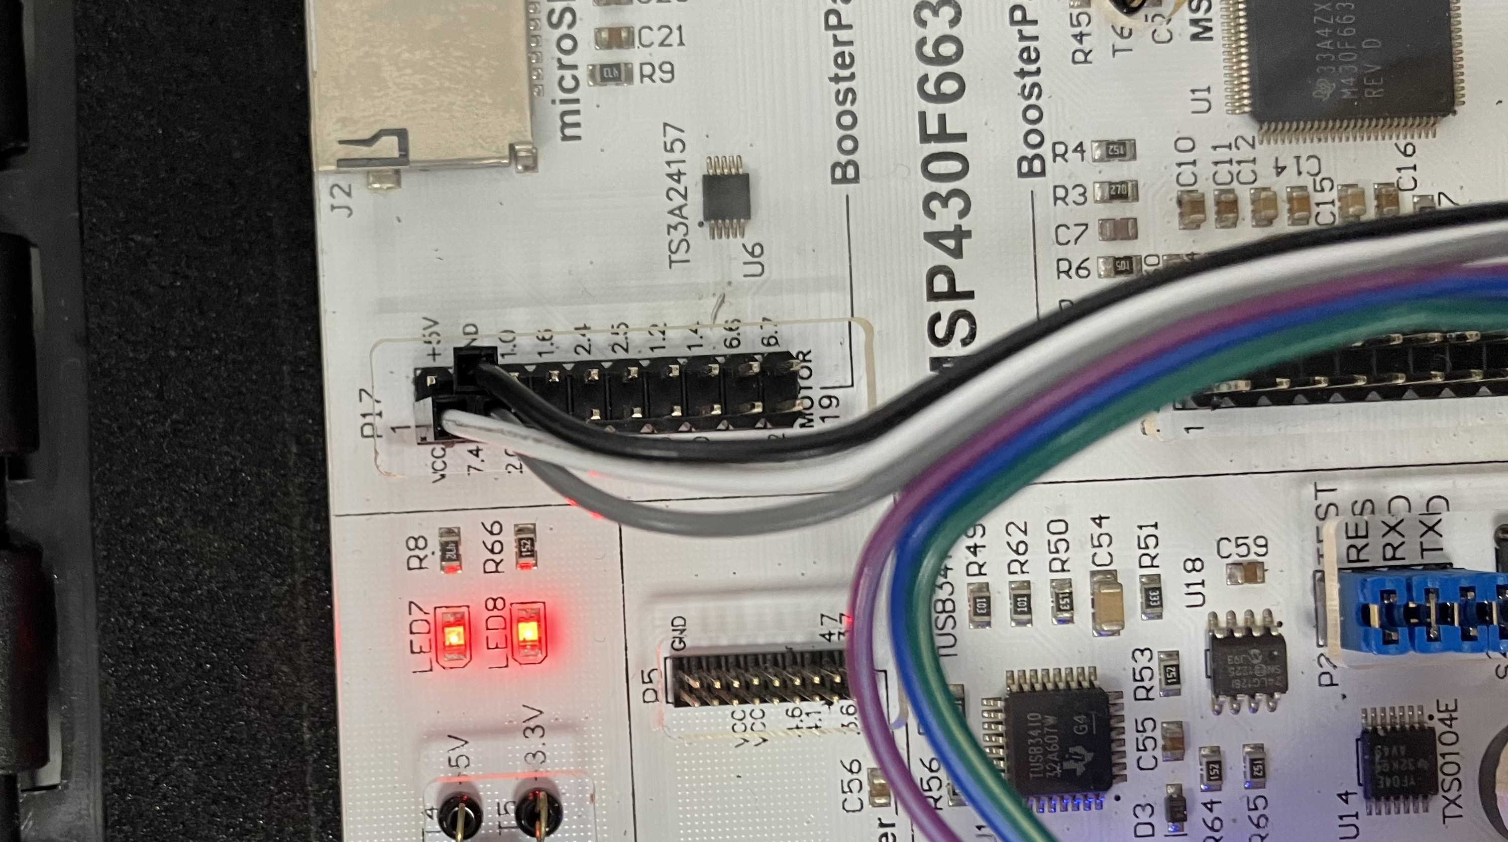
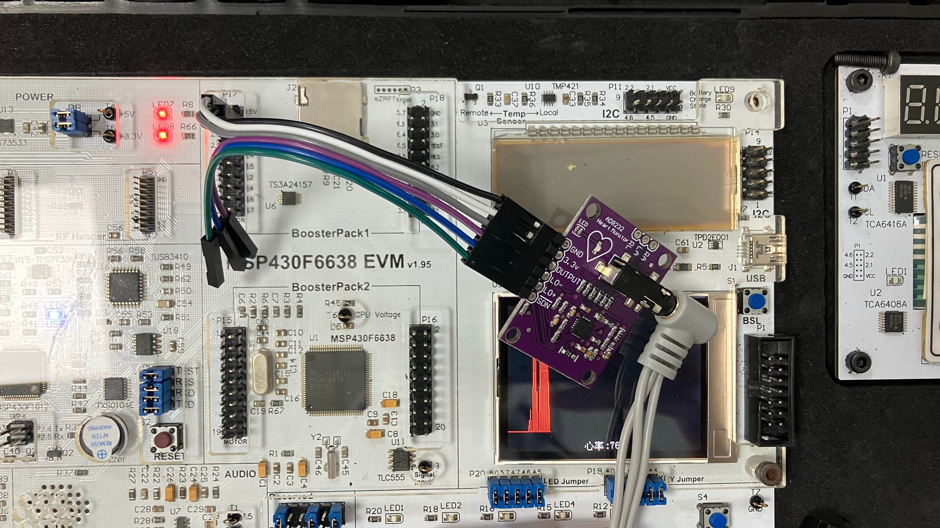
图 3 ADC 实物接口

TFT 接口
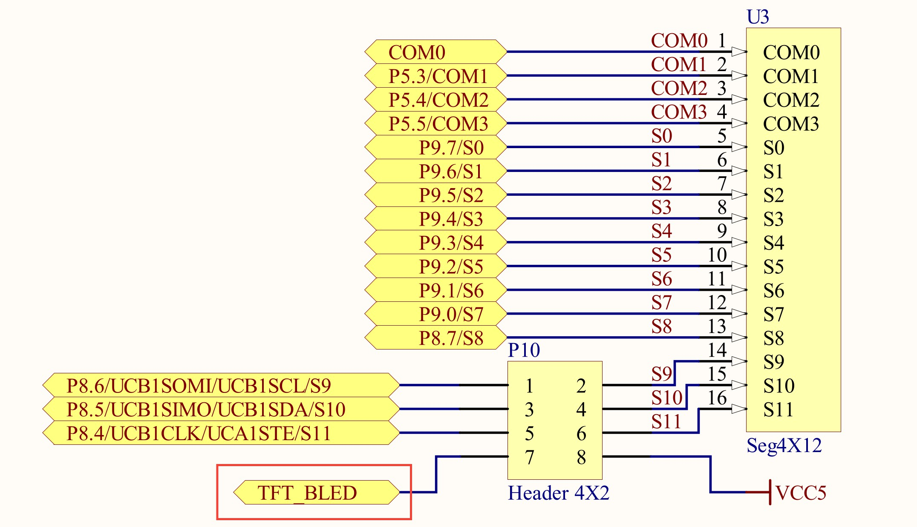
图 4 MSP430 TFT 输出接口

点阵汉字生成
为了在 TFT 屏上显示汉字“心率”，需要将汉字转换为点阵图像，使用点阵图像的方式进行显示

在网上下载 hzk16 点阵汉字库，利用 Python 脚本将其转换为 C 语言数组，存储在头文件
ecg_words.h 中
处理代码如下：

1 import numpy as np  Python
- # 定义点阵汉字获取函数，从hzk16s字库文件中获取指定汉字的点阵矩阵
- def get_hzk_matrix(char, hzk_data_path='hzk16s', size=16):
- if size not in [16, 32]:
- raise ValueError("size must be either 16 or 32")
- length = size // 8
7
- # 获取汉字的GB2312编码
- gb2312 = char.encode('gb2312')
- zone_code, bit_code = gb2312[0], gb2312[1]
- offset = ((zone_code - 0xA1) * 94 + (bit_code - 0xA1)) * (size * length) 12
- # 读取字库文件
- with open(hzk_data_path, 'rb') as f:
- f.seek(offset)
- font_data = f.read(length * size) 17
- # 转换为点阵矩阵
- matrix = []
- for i in range(size):
- row_data = font_data[i*length:i*length+length]
- row = []
- for byte in row_data:
- for j in range(8):
- row.append(byte >> (7-j) & 1)
- matrix.append(row[:size]) # 只取前16或32位
27
- # 打印点阵矩阵，查看效果
- for row in matrix:
- print(' '.join(['■' if pixel else '_' for pixel in row])) 31
32 return np.array(matrix)
33
34 words = ["心", "率"]
- # 写入C语言头文件，便于嵌入到MSP430程序中
- with open(r"ecg_words.h", "w") as f:
- f.write(f"unsigned char const words" + "[] = {\n")
- for i, word in enumerate(words):
- matrix = get_hzk_matrix(word)
- for row in matrix:
- for pixel in row:
- # 打印颜色，黑底白字
43 if pixel:

44 | for c in color:
45 | f.write(f"0xff, | ")
46 | else:
47 | for _ in range(3):
48 | f.write("0x00, | ")
49 | f.write("\n")
50 | f.write("\n};\n")
最终效果如下：
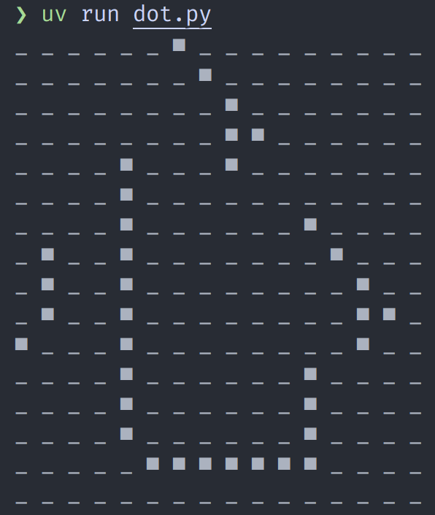
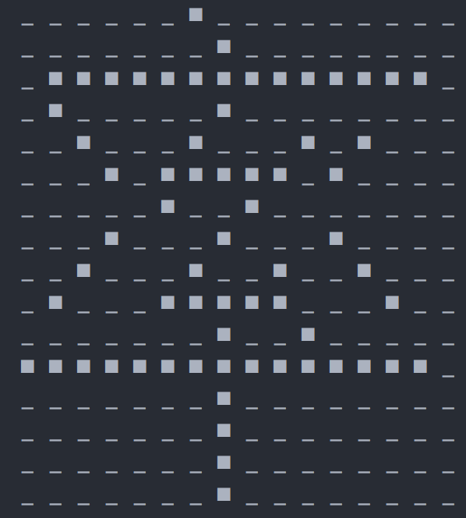
图 5 点阵汉字示例

流程图

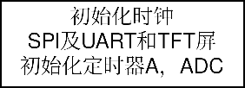
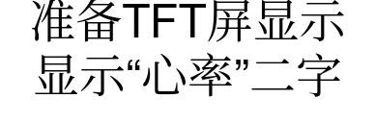

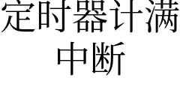
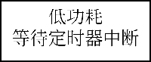


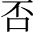

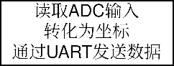
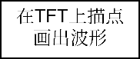
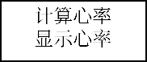

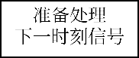

主要程序解读
图 6 系统软件流程图

整体采用模块化设计理念，将所有复杂函数进行封装，方便阅读和扩展

初始化
首先对所有使用到的硬件资源进行初始化，包括
- 内部时钟
- SPI，UART 串口
- TFT 屏
- TimerA
- ADC
在初始化过程前需要关闭中断，在初始化结束后再打开中断；这是为了防止中断输入对初始化造成不必要的干扰
在初始化结束后准备 TFT 输出，预先显示汉字提示；最后进入 LPM0 ，待机准备接收中断信号主程序如下


1 / 使用到的函数头 Q C

2 | void UART_RS232_Init(void); / 串口初始化
3 | void initAll(); / 所有的初始化
4 | void show_words(uint16_t sx, uint16_t sy, uint16_t size); / 显示汉字
5 | void initClock(); / 时钟初始化
6 | void display_heart_rate(); / 显示心率到TFT
7 | void draw_wave(); / 在TFT上画波形
8 | int calc_heart_rate(); / 计算心率
9
10 | void main(void)
11 | {
12 | WDTCTL = WDTPW + WDTHOLD; / 关闭看门狗，防止自动复位
13 | _DINT(); / 禁用总中断，防止初始化被打断
14 | initAll(); / 所有的初始化操作
15 | _EINT(); / 初始化完成，使能总中断
16 | bis_SR_register(LPM0_bits + GIE); / 进入低功耗模式LPM0并开启中断
17 | / 等待中断唤醒
18 | }
其中 initAll() 是一个封装好的总体初始化函数，实现如下

1 | / 所有的初始函数 Q C
2 | void initAll()
3 | {
4 | UART_RS232_Init(); / 初始化串口
5
6 | / 初始化TimerA
7 | TA0CTL |= MC_1 + TASSEL_2 + TACLR; / 时钟为SMCLK，比较模式，开始时清零计数
 | 器
8 | TA0CCTL0 = CCIE; / 比较器中断使能
9 | TA0CCR0 = 50000; / 比较值设为50000，相当于50ms的时间间隔
10 | / 但在initClock之后由于系统时钟改变
11 | / 频率变为20倍，这相当于2.5ms的时间间隔
12 | / 初始化ADC
13 | ADC12CTL0 |= ADC12MSC; / 自动循环采样转换
14 | ADC12CTL0 |= ADC12ON; / 启动ADC12模块
15 | ADC12CTL1 |= ADC12CONSEQ1; / 选择单通道循环采样转换
16 | ADC12CTL1 |= ADC12SHP; / 采样保持模式
17 | ADC12MCTL0 |= ADC12INCH_12; / 选择通道12
18 | ADC12CTL0 |= ADC12ENC; / 开始转换
19
20 | initClock(); / 初始化系统时钟（使用XT1和XT2作为参考）
21 | initTFT(); / 初始化TFT显示屏
22
23 | etft_AreaSet(0, 0, 319, 239, 0); / 清屏（设置整个显示区域颜色）
24 | show_words(127, 223, 16); / 显示“心率”两个字
25
26 | }

其中 UART_RS232_Init(), initClock(), initTFT() 的实现和平时实验中并无区别，不赘述特别需要注意的是，因为在初始化时钟中有


1 UCSCTL2 = 20000000 / (4000000 / 16); Q C
这表明期望得到 DCO 的输出频率为 20MHz，而在 MSP430 中， SMCLK 默认由 DCO 提供，这使得定时器的频率也变为 20MHz（比默认高 20 倍），因此


1 TA0CCR0 = 50000; Q C
不再是定 50ms，而是⁵⁰ = 2.5ms，这在后文会再次提到，这里先做引入
20
显示汉字的函数 show_word() 实现如下，其中 words 是汉字的点阵数组，在头文件中定义

1 | / 显示汉字的函数 | Q C
2 | void show_words(uint16_t sx, uint16_t sy, uint16_t size)
3 | {
4 | uint16_t cx, cy;
5 | uint16_t words_len = 2;
6
7 | int i;
8 | for (i = 0; i < words_len; i +)
9 | {
10 | cx = 0;
11 | cy = 0;
12 | / 屏幕是横的，XY要对调
13 | tft_SendCmd(TFTREG_WIN_MINX, sx); / x start point
14 | tft_SendCmd(TFTREG_WIN_MINY, sy); / y start point
15 | tft_SendCmd(TFTREG_WIN_MAXX, sx + size - 1); / x end point
16 | tft_SendCmd(TFTREG_WIN_MAXY, sy + size - 1); / y end point
17 | tft_SendCmd(TFTREG_RAM_XADDR, sx); / x start point
18 | tft_SendCmd(TFTREG_RAM_YADDR, sy); / y start point
19 | tft_SendIndex(TFTREG_RAM_ACCESS);
20
21 | uint16_t color;
22 | while (1)
23 | {
24 | if (cx = size) {
25 | cx = 0;
26 | cy +;
27 | if (cy = size) / 一个字符发送完毕
28 | {
29 | sx += size;
30 | if (sx = TFT_YSIZE) / 越过行末
31 | {
32 | sx = 0;
33 | sy += size;
34 | }
35 | break;

36 |  |  |  | }
37 |  |  |  | }
38 |  |  |  | uint16_t pos = i * size * size * 3 + cy * size * 3 + cx * 3;
39 |  |  |  | color = etft_Color(words[pos], words[pos + 1], words[pos + 2]);
40 |  |  |  | tft_SendData(color);
41 |  |  |  | cx +;
42 |  |  | }
43 |  | }
44 | }

定时器中断
采用定时器中断采样法，当定时器 A 计满时进入中断，采样 ADC 的输入并进行后续的流程本模块按顺序实现了
- 读取 ADC 输入
- 转化原始输入为屏幕上的坐标
- 对 UART 的发送 BUFFER 进行赋值，发送原始数据到 PC、
- 在 TFT 屏上画出曲线
- 计算心率并显示在 TFT 屏上
由于我们的画图函数需要前一时刻的信号和当前时刻的信号，故第一次采样时需要额外进行一次采样
这是本系统的核心部分，中断例程如下

1 | / 定义 Timer_A中断服务函数，每次计满都会画曲线 | Q C
2 | #pragma vector = TIMER0_A0_VECTOR
3 | interrupt void Timer_A (void)
4 | {
5 | / 第一次进入，需要额外计算一个点
6 | if (is_first_time = 1) / 如果是第一次进入
7 | {
8 | ADC12CTL0 |= ADC12SC; / 读取下一次数据
9 | value = ADC12MEM0; / 赋值，注意这里value最大值是2^12=4096
10 | / 因为是12bit的ADC输入
11 | is_first_time = 0; / 清除，后续不再需要
12 | prev_wave = 207 - value / 20; / 207是设定的能在屏上显示的最下方
13 | / 20来自于4096/207=20
14 | / 可以将ADC读到的数据放缩到屏幕的范围内
15 | / 207我们设定的显示的最下方，为了美观而设计
16
17 | / 除20以后强制转换为8位数据，如果不转换，UCA1TXBUF
18 | / 会把高4位截断，最后绘图无法绘制出正确的波形
19 | UCA1TXBUF = (uint8_t) (value / 20); / 赋值给发送缓冲，准备发送
20 | }
21
22 | / 处理当前时刻的幅值
23 | ADC12CTL0 |= ADC12SC; / 启动 ADC转换

24 |  | value = ADC12MEM0; / 将ADC转换结果赋值给变量value
25 |  | curr_wave = 207 - value / 20; / 和上面同理
26 |  | / 这里转换同理，需要转成8位数据以便串口发送
27 |  | UCA1TXBUF = (uint8_t) (value / 20); / 串口发送
28
29 |  | / 画波形，显示心率
30 |  | draw_wave(); / 画波形
31 |  | display_heart_rate(); / 显示心率
32
33 |  | / 准备下一次处理
34 |  | t +; / t坐标加 1，准备处理下一个坐标
35 |  | prev_wave = curr_wave; / 时刻更新，幅值也要更新
36 | }
画波形的函数 draw_wave() 实现如下，这一部分将每次计算出的点坐标描在 TFT 屏上并连成线

1 / 画波形使用的存储区 Q C
- volatile unsigned int value = 0; / 读取的ADC的输入
- volatile unsigned int is_first_time = 0; / 是否是第一次采集信号，因为画波形需要两个时刻的幅值
- volatile unsigned int prev_wave = 0; / 前一时刻的幅值
- volatile unsigned int curr_wave = 0; / 当前时刻的幅值
- volatile unsigned int t = 0; / 时间变量
- volatile unsigned int median = 0; / 两个时刻的幅值中间值，用于平滑曲线
8
- / 画波形的函数
- void draw_wave()
- {
- if (t = 319) / 如果已经画到了最右边
- {
- t = 0; / 将t设为0，从左端开始重新画
- etft_AreaSet(0, 0, 319, 223, 0); / 更新当前的图像窗口
16 }
17 median = (prev_wave + curr_wave) / 2; / 将median设为prev_wave和curr_wave的平均值
18
- if (prev_wave < curr_wave) / 如果prev_wave小于 curr_wave
- {
- etft_AreaSet(t, prev_wave, t, median, 63488); / 画前一时刻的波形，设置为红色
- etft_AreaSet(t+1, median, t+1, curr_wave, 63488); / 画当前时刻的波形，设置为红色
23 }
- else / 如果大小相反需要反过来
- {
- etft_AreaSet(t, median, t, prev_wave, 63488);
- etft_AreaSet(t+1, curr_wave, t+1, median, 63488);
28 }


29 }
为了让曲线更加精确，引入了 median 作为两个时刻幅值的平滑过渡，原理大致如下
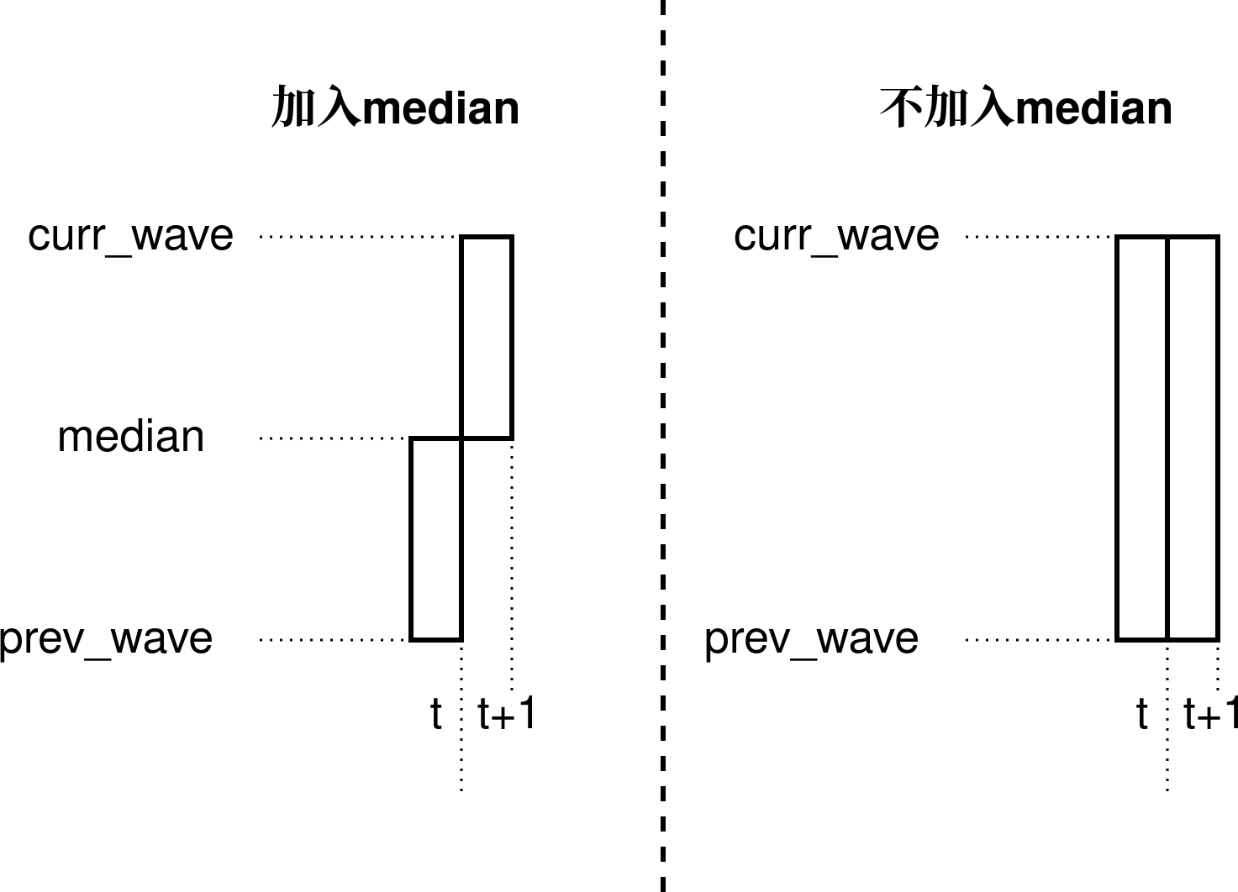
图 7 TFT 点阵绘制波形原理
显示心率的函数 display_heart_rate() 实现如下，这部分将 calc_heart_rate() 函数计算得到的心率显示出来，具体的处理比较常规

1 | char dispaly_rate[5]=":000"; / 存储心率的每一位 Q C
2
3 | void display_heart_rate()
4 | {
5 | int heart_rate = calc_heart_rate(); / 计算curr_wave和prev_wave的脉冲计数
6 | if (heart_rate > 0) / 仅当有心率时才计算
7 | {
8 | dispaly_rate[1] = heart_rate / 100 + '0'; / 取心率的百位
9 | / 加上'0'的变为数字字符而
 | 不是整型
10 | dispaly_rate[2] = (heart_rate % 100) / 10+ '0'; / 取十位
11 | dispaly_rate[3] = heart_rate % 10+ '0'; / 取个位
12 | }
13 | etft_DisplayString(dispaly_rate, 161, 223, 65535, 0); / 显示心率
14 | }
虽然定时器的中断例程需要尽量简短，以防止中断无法即时响应，但是本系统中与 TFT 屏通讯的时间开销非常大，大于定时器定的 2.5ms；在实际测试中我们发现描完 320 个点（TFT 的宽度）大约需要 3.1s，也就是说大约 10ms 会进入一次中断，每次中断例程大约持续 7.5ms
我们尝试过在主程序中进行所有的耗时操作，但是这会导致中断对通讯造成干扰；如果在主程序的这些操作过程中屏蔽中断，效果和原理和在中断例程中进行操作是一样的（因为进入中断例程后会屏蔽其他中断信号），因此为了程序阅读的便利，我们最后选择原方案

计算心率
接收 ADC 的输入后需要进一步进行心率的计算，我们采用阈值检测法进行心率计算

在实验中我们发现心电波形存在很明显的特点
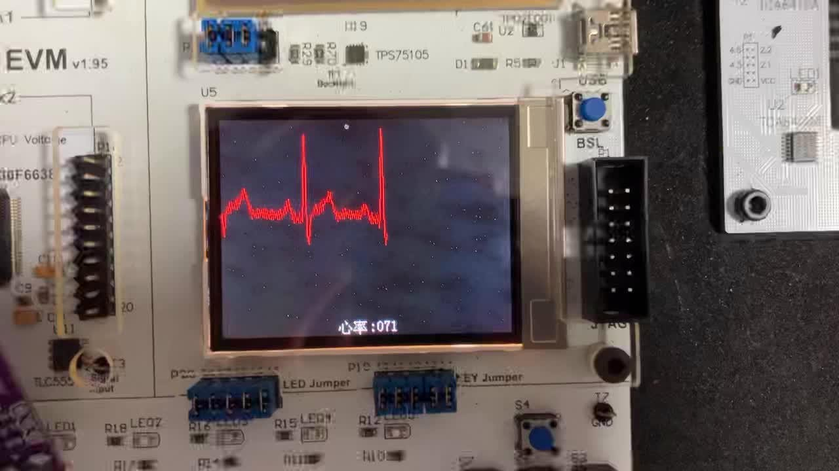
图 8 心电波形示例
信号的高峰（R 波）远高于其他成分，可以用峰峰间隔（RR）作为心跳周期测量的依据
我们采用了简单而有效的三点峰值检测和时域非最大值抑制进行 R 波的检测：依次采样三个点，若中间时刻的点是最高且高于阈值，那么就是高峰；相邻的两个 R 波出现时间差存在限制，防止噪声和其他波峰的干扰
由于正常人心跳存在心跳变异率（HRV），相邻两次的心跳不是等间隔的，会存在一定方差，因此仅检测一个 RR 间隔并不能说明实际心率
为了解决这个问题，我们采用了时域均值相关法进行近似估计：采集一个窗口内的每一次计算得到的心率，取平均得到这个时间段内的代表心率
函数 calc_heart_rate() 实现如下，为了更精确可以将 peak_time 设得更长，但会损失时效性

1 | / 计算心率的存储区 Q C
2 | volatile int prev2 = 0; / 前两个时刻的幅值
3 | volatile int prev1 = 0; / 前一个时刻的幅值
4 | volatile int peak_times[5] = {0, 0, 0, 0, 0}; / 峰值时间
5 | / 记录一段时间内的每个峰峰时间，更加稳定
6 | volatile int pointer = 0; / 峰值时间的指针
7 | volatile unsigned int curr_time = 0; / 当前采样点时间
8 | volatile int threshold = 30; / 检测峰值的阈值
9
10 | / 计算心率的函数
11 | int calc_heart_rate()
12 | {
13 | / 简单三点峰值检测：中点高于两边并大于阈值
14 | if (prev1 < prev2 & prev1 < curr_wave & prev1 < threshold)
15 | {
16 | if (curr_time > 5 & curr_time < 1000) / 合理区间，防止噪声
17 | {
18 | peak_times[pointer%5] = 6000 / curr_time; / 计时得到大约10ms触发一次中断

19 |  | / curr_time*10得到间隔时间
20 |  | / 60000/10=6000次每分钟
21 |  | / %5实现指针的循环，不需要清零
22 |  | pointer +; / 指针累加
23 |  | curr_time = 0; / 计到了峰值
24 |  | }
25 |  | }
26
27 |  | / 更新历史值
28 |  | prev2 = prev1;
29 |  | prev1 = curr_wave;
30
31 |  | / 继续计数
32 |  | curr_time +;
33
34 |  | int avg = (peak_times[0] + peak_times[1]
35 |  | + peak_times[2] + peak_times[3]
36 |  | + peak_times[4]) / 5; / 用一个时间段内的均值
37 |  | return avg; / 返回心率值
38 | }
在计算 RR 间隔是用到了上面实验得到的估计时间差，方便计算起见近似为 10ms，得到了计算公式
为了更准确表达当前心率，需要减少过去心率的占比，可以使用指数加权平均法进行计算，扩大当前心率的权重；但是考虑到这个方法比较耗时，且整个中断例程已经非常庞大且耗时，我们没有使用这种方法而是用更简单快速的直接均值法

结果展示

电极片位置
我们根据实验指导放置电极片进行信号采集，示意图如下：
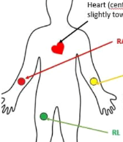
图 9 电极片位置

心电图展示
烧录程序到 MSP430，放置电极片，我们读取到心电信号如下图所示：
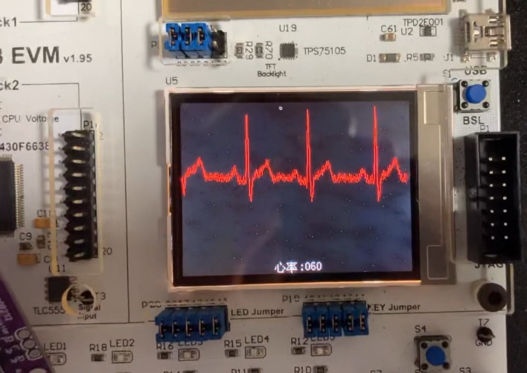
图 10 心电图结果展示
如上图所示，我们采集到人体的心率为 65 次/min。采集的过程中心率信号大概在 60-80 次/min之间波动，根据我们查询的资料，正常成年人的心率水平大概在 60-100 次/min，误差在允许范围内。(具体的实验结果视频见附件。)
我们还利用健康手表与心电设备同时进行测量，对比二者结果的差异：
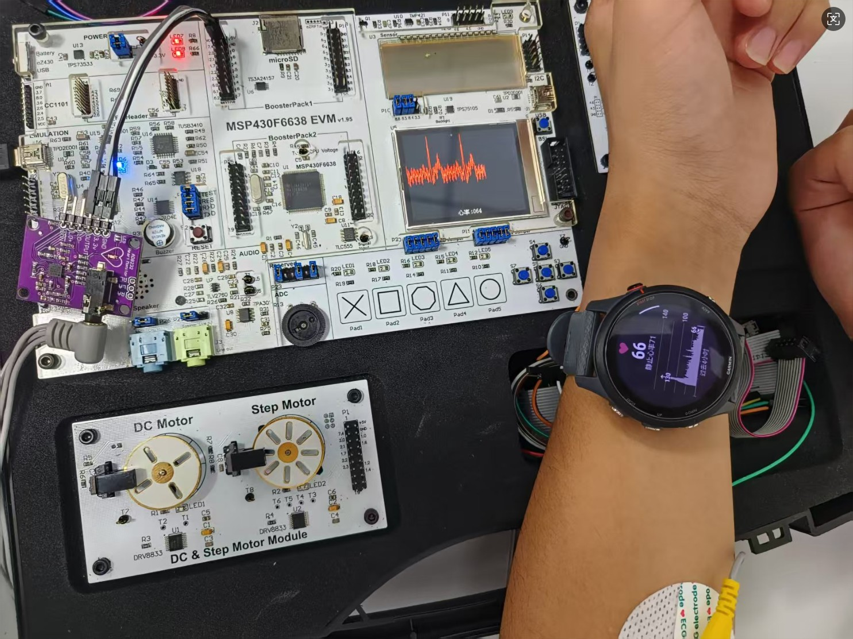
图 11 心电设备与电子健康手表结果对比
可以观察到实际的静息心率位 66 次/min，而我们的设备测量得到 64 次/min，误差较小，实验结果良好。
同时我们发现在实际过程中由于桌面抖动也会导致心电图出现杂波，所以在实际测量时最好保证桌面平稳。

UART 串口通信结果及后处理
我们通过串口助手读取相应的心电数据，并将其转为 txt 文件用于后续的读取、滤波、绘制图像，将串口通信结果与绘制结果对比，进一步验证。
串口通信结果如下：
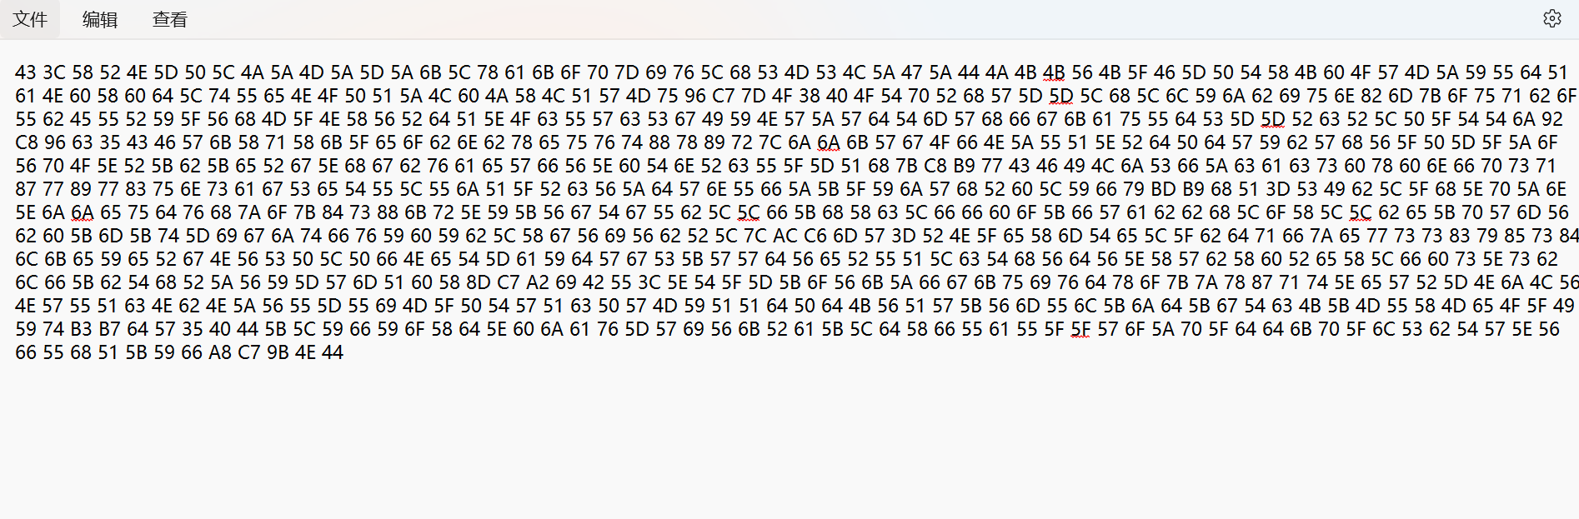
图 12 串口通信结果
python 代码如下：

1 | import numpy as np |  Python
2  3  4  5  6  7  8  9  10  11  12  13  14  15  16  17  18  19  20  21  22  23  24  25  26 | import matplotlib.pyplot as plt import pandas as pd  def read_hex_file_to_decimal(file_path): with open(file_path, 'r') as file:  hex_data = file.read().strip() # 读取所有内容并去除首尾空白符  hex_list = hex_data.split() # 按空格分隔  decimal_list = [int(h, 16) for h in hex_list] # 转换为十进制  return decimal_list  # 定义滤波器，使用窗口均值滤波器  def moving_average_filter(data, window_size=5):  data = np.array(data)  filtered = np.convolve(data, np.ones(window_size)/window_size, mode='valid')  return filtered # 读入文件  file_path = 'data.txt'  decimal_values = read_hex_file_to_decimal(file_path)  # 直接打印结果  # 创建时间数组（单位：秒），每个间隔10ms  time = np.arange(len(decimal_values)) * 0.01 # 转换为秒  # 绘制图表，使用时间数组作为x轴
27 | plt.plot(time, decimal_values, linestyle='-', color='b')

28
- # 设置x轴标签和标题
- plt.xlabel('Time (s)')
- plt.ylabel('ECG Values')
- plt.title('Data with 10ms Interval') 33
- # 显示图表
- plt.show()
- plt.figure(figsize=(10, 5))
- plt.plot(decimal_values, linestyle='-', color='b') 38
- #打印滤波后的结果
- data_filtered = moving_average_filter(decimal_values, window_size=5)
- time_filtered = np.arange(len(data_filtered)) * 0.01 # 转换为秒
- # 绘制图表，使用时间数组作为x轴
- plt.plot(time_filtered, data_filtered, linestyle='-', color='b') 44
- # 设置x轴标签和标题
- plt.xlabel('Time (s)')
- plt.ylabel('ECG Values')
- plt.title('Data with 10ms Interval') 49
- # 显示图表
- plt.show()
- plt.figure(figsize=(10, 5))
53 plt.plot(decimal_values, linestyle='-', color='b')
现在展示结果：
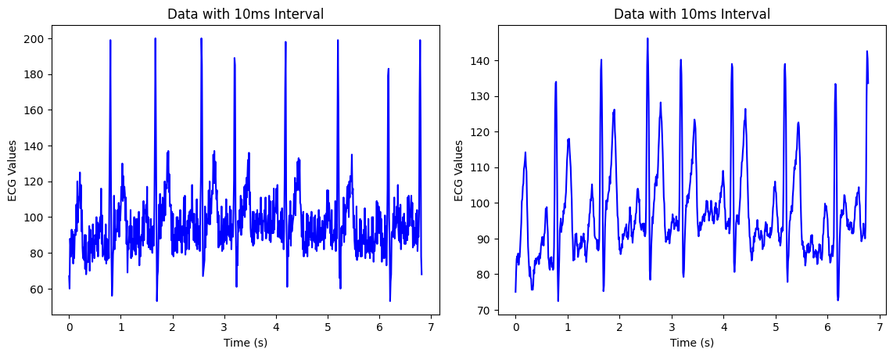
图 13 滤波前的 ECG 图 14 滤波后的 ECG
在上述过程中时间𝑡 = 6.83𝑠(总共 683 个点，间隔为 0.01s),我们共检测到 8 次心跳信号，得到

心率 = 8
6.83

∗ 60 = 70次/min

这与我们的测量结果基本吻合，串口通信结果良好，实验成功。

困难与解决方案

问题一：代码可读性与小组合作
为了更好进行小组合作和方便代码的阅读，我们将代码分为：初始化、心率计算、心率展示、串口通信等多个模块化程序，这样既方便了我们的小组分工和合作，又提高了代码的可阅读 性。

问题二：心率计算
我们最开始记录一次心跳信号的间隔，通过
60000(1min对应60000ms)

𝑓 =
× count(count对应50ms内的心跳次数)
50

来计算心率，但是实际发现误差较大，我们发现我们在 intClock 函数中重新设置了时钟频率，这会导致当 Timer_A 比较值设为 50000 时对应的是 5ms 的计数时间。进一步，我们发现实际在 TimerA 中断中绘图也会占据一定时间消耗。我们重新对绘图进行计时，发现实际上调用一次中断所需的时间为 10ms。我们重新设计计算公式：
60000(1min对应60000ms)

𝑓 =
× count(count对应10ms内的心跳次数)
10

问题三：心率平均计算
在实际过程中，我们为了能让心率较为准确且平稳的展示，我们在程序中计算 5 次心率，并进行平均减少误差。每次打印的心率值实际上是五次计算值的平均值，这样我们使得了心率波动更小，测量的结果更加准确，排除偶然因素干扰。

问题四：串口通信过程中的数据转化问题
在实际的串口通信过程中，由于我们一开始向 UCAxTxBUF 中写入的数据 value 为 12 位数据，但是实际上 UCAxTxBUF 为 8 位寄存器，这导致了每次传入的数据都发生了截断，影响了后续的绘图计算，我们使用(uint8_t)(value/20)强制转换 value 的值为 8 位以内，最后接收数据正确，绘制了实际的心电信号图像。

总结
本次实验成功设计并实现一个基于 MSP430 的心电检测系统。通过 AD8232 芯片采集心电信 号，利用集成在实验箱内的 ADC 将采集到的信号进行模数转换，并进一步换算为坐标后在 TFT 点阵屏上实时显示波形。最后通过 UART 串口将数据传输至电脑端进行分析与可视化。实验采用模块化编程方式，整合了系统初始化、定时器中断采样、心率计算、图像绘制及串口通信等功能，形成完整的软硬件协同流程。
在实现过程中，针对如心率计算不准、串口传输数据截断、绘图耗时过长等问题，我们通过滑动窗口平均、优化中断流程及数据类型转换等手段逐一解决，确保系统运行稳定可靠。最终，实验装置成功采集并显示出心电波形，计算的心率与智能设备测量结果高度一致，验证了系统的准确性与实用性。
通过本实验，我们不仅实现了心电监测功能，也深化了对嵌入式系统设计与医学信号处理的理解。

